小学生四则运算测试系统

需求说明书

- 系统的数据流图

1.1顶层数据流图
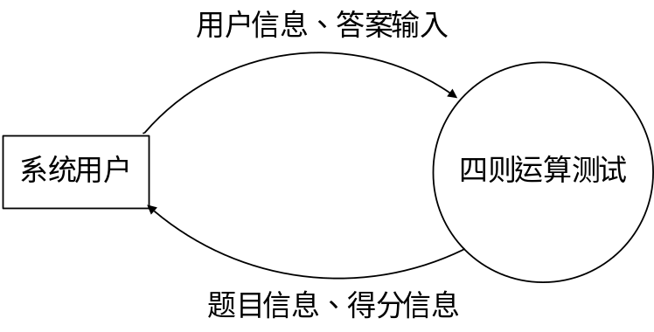
图1.1 顶层数据流图

1.2中间数据流图
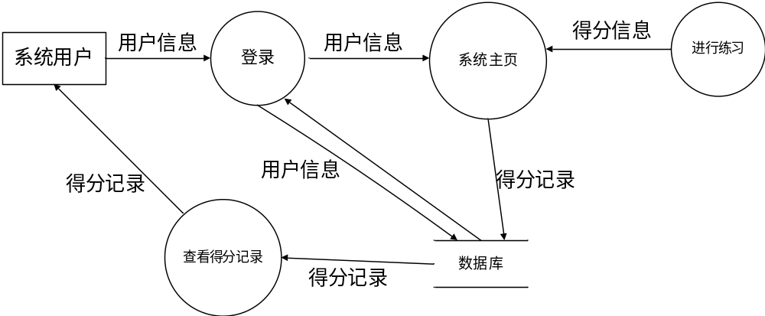
图1.2 中间数据流图

1.3底层数据流图
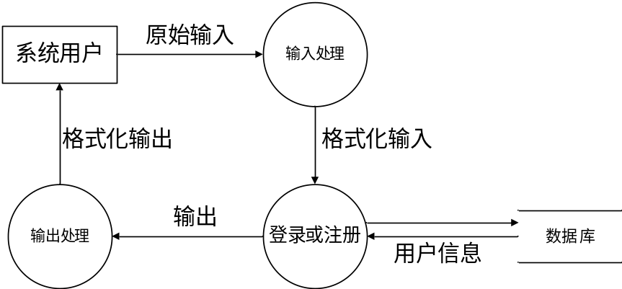
图1.3 登录和注册的底层数据流图
- 处理流程图
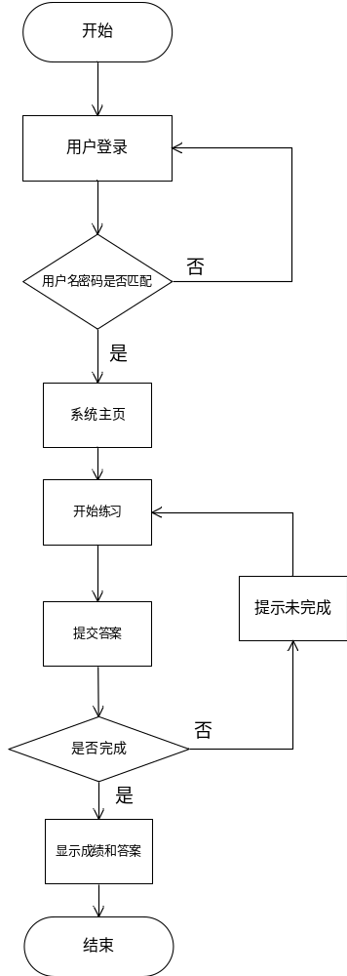
图2 软件处理流程图
- 系统结构与模块设计说明

3.1系统结构
本软件系统由3个模块组成：登录/注册模块、记录查看模块、题目练习模块。
系统结构图如图3.1所示。
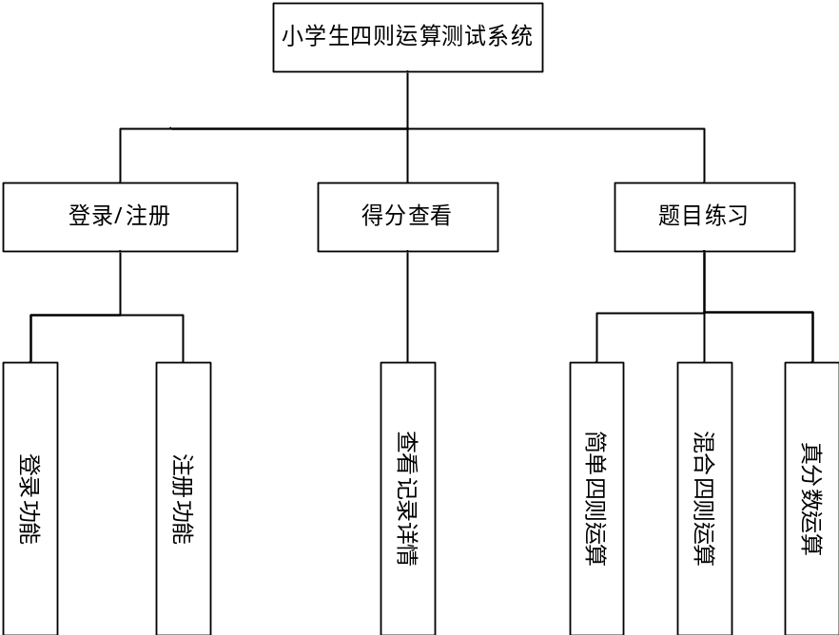
图3.1 系统结构图

3.2模块描述
基本模块 | 目的意义
登录/注册模块 | 用户可以通过用户名和密码登录软件，还没有注册的用户可以点击“点此注册”按钮进行注册
得分查看模块 | 查看用户的答题记录和得分详情，包括答题时间、答题用时、得分情况等。
题目练习模块 | 根据自己的情况进行选择，开始答题，题目20道，做完之后提交，系统自动完成判卷，显示得分。

3.3功能
登录/注册模块： 用户输入自己的用户名和密码，若还没有账号，用户可以新建账号，登录之后进入系统主页；若当前用户存在，则验证用户名和密码是否匹配，若不匹配，则提示“密码错误！”，若匹配，则进入软件菜单页面。
得分查看模块：得分记录在系统主页显示，用户登录系统之后就可以看到。
题目练习模块： 系统自动生成20到题目供用户解答，解答完成后提交即可查看答题正确情况。

3.4 具体功能模块的实现方法
得分记录模块E-R图如图3.4所示：
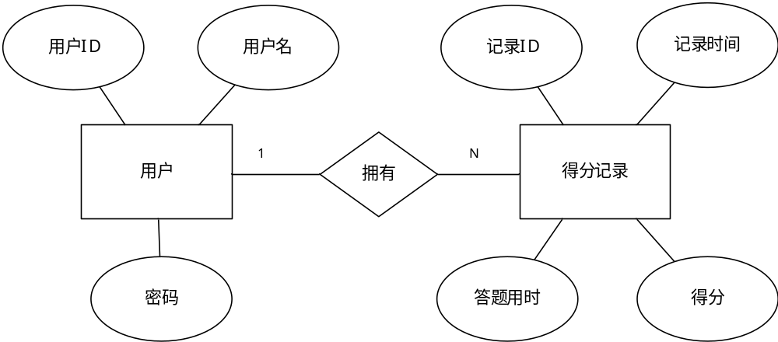
图3.4 得分记录E-R图
- 使用说明

4.1操作命令一览表
表4.1 操作按钮一览表
按钮名称 | 功能
登录 | 登录系统
点此注册 | 注册账号
开始答题（简单） | 进行简单四则运算的练习
开始答题（混合） | 进行混合四则运算的练习
开始答题（真分数） | 进行真分数四则运算的练习
提交 | 提交答案
关闭 | 关闭答题页面

4.2 非常规过程
无

4.3 用户操作举例（程序运行界面截图）

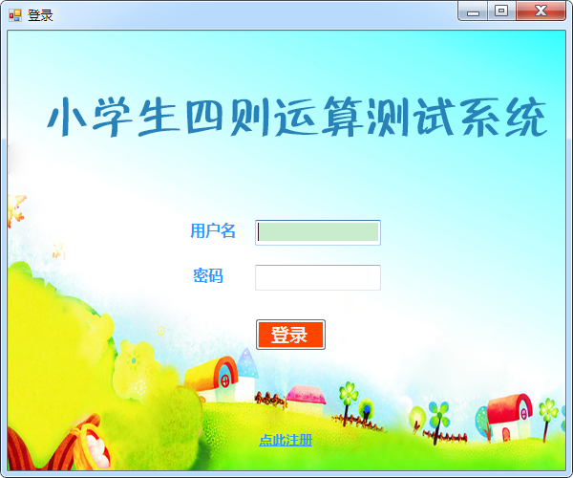
图4.3.1 软件登录界面
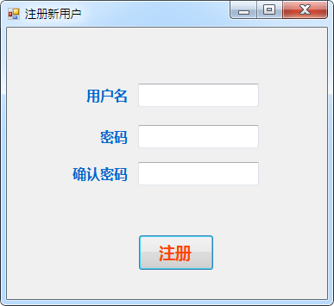
图4.3.2 账号注册界面
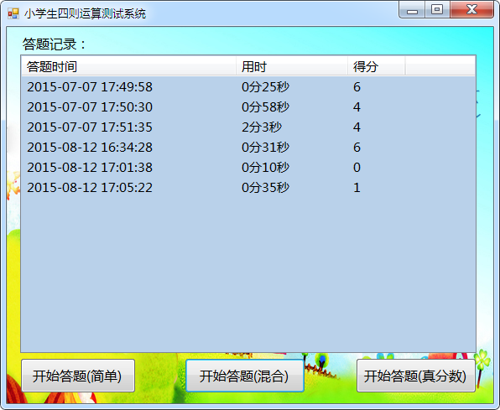
图4.4.3 系统主页
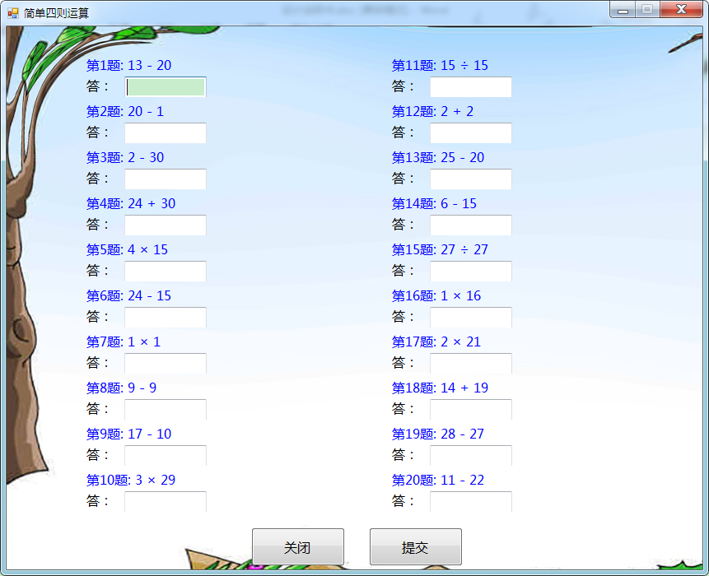
图4.3.4 简单四则运算
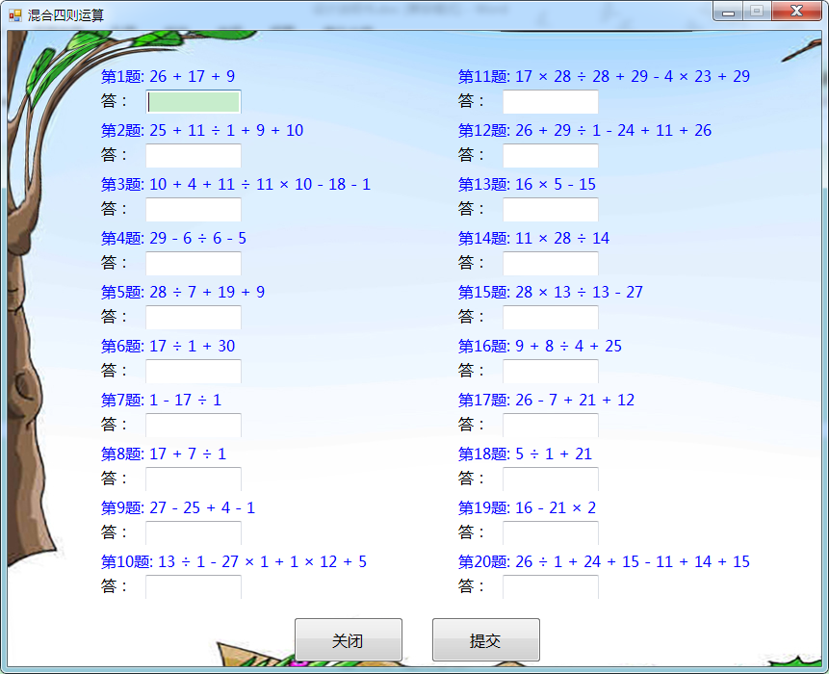
图4.3.5 混合四则运算
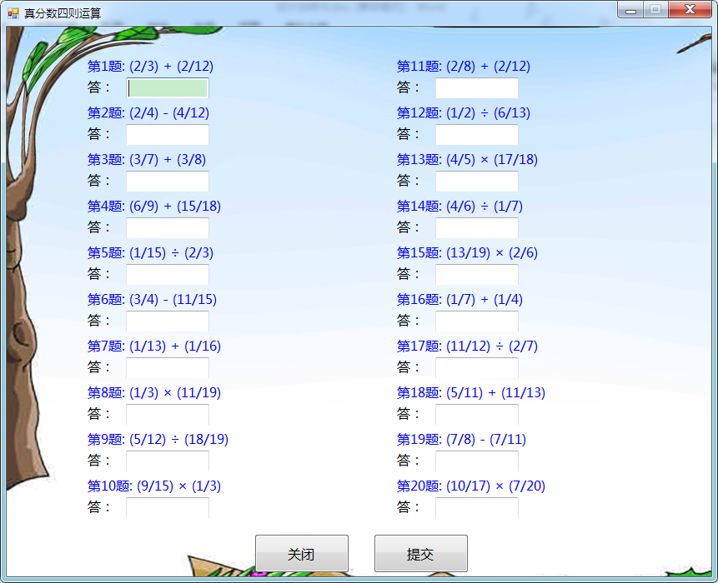
图4.3.6 真分数四则运算
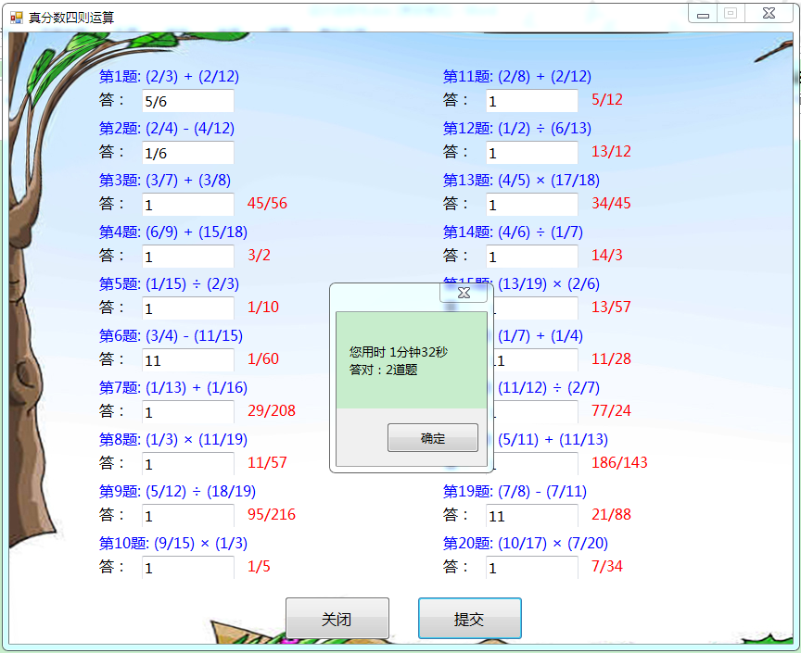
图4.3.6 提交答案

